Etape 6 – Module Décision : Classification et optimisation

Objectif général de l’étape 6 :
L’étape 6 vise à transformer les features extraites des images (Étape 4) en véritables décisions médicales :
- Normal ou Pneumonie ?
- Avec quelle confiance ?
- Le modèle est-il fiable ?
- Quelles performances atteint-il ?

- C’est l’étape où ce système devient réellement intelligent, car il ne se contente plus d’analyser l’image mais prend une décision diagnostique optimale.

Pourquoi cette étape est importante ?
Parce que dans un système médical :
- Il faut un modèle robuste, optimisé et validé.
- Il faut des métriques médicales, pas seulement une simple accuracy.
- Il faut prendre en compte l’incertitude (essentiel en médecine).
- Il faut optimiser l’architecture pour obtenir les meilleures performances.
En gros :
➡Cette étape est celle qui transforme ce modèle en un outil utilisable par un radiologue.
- Modèle Dense (ou Fully Connected)
- C’est quoi ?
Un réseau de neurones où chaque neurone d’une couche est connecté à tous les neurones de la couche suivante.
  - Input → Dense → Output
  - Chaque connexion a un poids appris pendant l’entraînement.
- Pourquoi on l’utilise ici ?
  - Après EfficientNetV2S, chaque image est transformée en vecteur de caractéristiques (features).
  - Le modèle Dense sert à prendre ces features et décider à quelle classe appartient l’image (normal ou pneumonia).
  - C’est simple, efficace et adapté pour des vecteurs de features extraits d’un CNN pré-entraîné.
- En résumé :
  - Dense = couche classique de neurones
  - Utilité = classifier à partir de features extraites, transformer les informations du CNN en prédiction finale

Que fait-on exactement dans l’étape 6 ?
On réalise 5 sous-tâches importantes :

1. Construction du classifieur médical
On prends les features extraites (par EfficientNetV2S) et on entraîne un classifieur :
- couche dense (neurones fully connected)
- dropout (pour éviter l'overfitting)
- softmax (distribution de probabilité des classes)
Ce classifieur devient la tête décisionnelle de ce système.

2. Optimisation hyperparamétrique
On cherche les meilleurs paramètres :
- nombre de neurones
- taux d’apprentissage
- batch size
- dropout
- choix de l’optimiseur
- nombre d’époques
- éventuel fine-tuning de quelques couches EfficientNet
C’est l’équivalent de choisir les réglages optimaux pour maximiser les performances diagnostiques.

3. Gestion du déséquilibre des classes
Dans les radiographies :
- classe Normal = souvent surreprésentée
- classe Pneumonia = parfois moins fréquente
Donc il faut :
✔️ utiliser des class weights
✔️ ou du oversampling
Cela évite que le modèle prédise toujours normal.

4. Évaluation avec des métriques médicales
En médecine, l’accuracy seule ne suffit pas !
On calcule :

Sensibilité (Recall maladie)
capacité à détecter un malade
Très important : un modèle qui rate les pneumonies = dangereux.

Spécificité
capacité à reconnaître un patient sain
Indispensable pour éviter les faux positifs.

AUC–ROC
mesure du compromis entre sensibilité et spécificité.
Une AUC proche de 1 = excellent.

Matrice de confusion
Pour voir :
- combien de malades détectés
- combien de malades ratés
- combien de faux positifs
Très importante pour un radiologue.

5. Gestion de l’incertitude (option médicale obligatoire)
En médecine, un modèle doit aussi dire :
➡ “Je ne suis pas sûr de ma prédiction.”
Tu peux mesurer l’incertitude avec :
- Monte-Carlo Dropout (MC-dropout)
- Entropie de probabilité
- Variation des probabilités sur plusieurs passes
Les images incertaines seront envoyées au radiologue pour une vérification humaine.

Le code complet de cette étape est dans ce fichier : 6eme.etape.classification.py qui est dans le dossier src qui est dans le dossier principal : chestxray_diagnostic_system
Voici ces explications concernant ce code :
- Class weights : équilibre l’importance des classes pendant l’entraînement (utile si déséquilibre).
- Recherche d’hyperparamètres : grille restreinte pour trouver rapidement une bonne config ; on peut remplacer par RandomizedSearchCV + wrapper KerasClassifier si tu veux une recherche plus large.
- EarlyStopping & ModelCheckpoint : évitent l’overfitting et sauvegardent le meilleur modèle.
- Sensibilité & Spécificité : calculées depuis la matrice de confusion — ce sont des KPIs médicaux essentiels (sensibilité = taux de vrais positifs, spécificité = taux de vrais négatifs).
- AUC/ROC : utile pour analyse seuils en particulier sur maladies (trade-off sensibilité/spécificité).
- MC Dropout : méthode simple et efficace pour obtenir une estimation d’incertitude en activant dropout au moment de l’inférence. Tri des images par incertitude permet d’identifier cas ambiguës à présenter aux radiologues pour revue.
- Calibration curve : vérifie si les probabilités de sortie sont bien calibrées — important en médecine.
Execution du code de l’etape 6 :
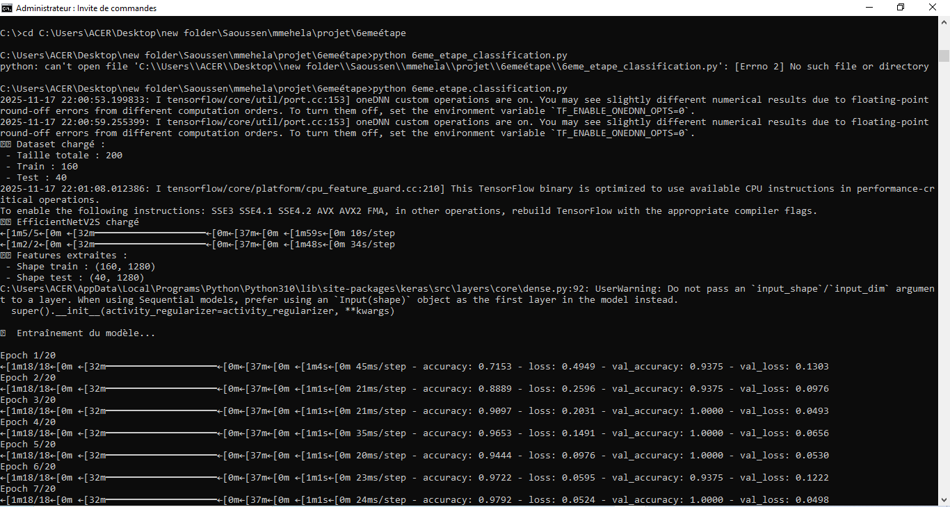
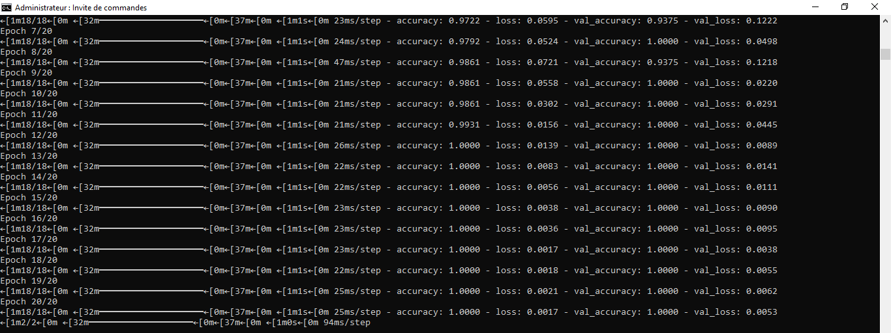
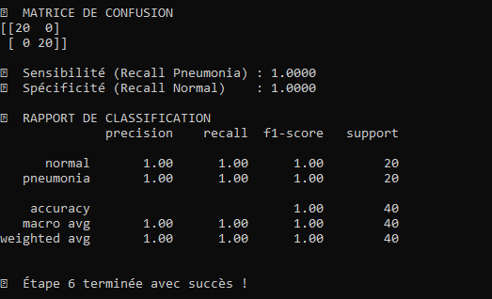
Explication des résultats du code :

1.Chargement et extraction des features
- On a 200 images au total (le cas choisis par défaut à cause du grande taille du taset principal) : 160 pour l’entraînement, 40 pour le test.
- EfficientNetV2S a extrait des features de dimension 1280 pour chaque image (features_train.shape = (160,1280)).
- Ces features sont des représentations vectorielles riches de chaque image, utilisées comme entrée pour le classifieur dense.

2. Entraînement du modèle dense
- Ce modèle a 20 epochs, avec Dropout pour régulariser.
- Les métriques affichées pendant l’entraînement sont :
  - accuracy → précision sur les données d’entraînement.
  - val_accuracy → précision sur le subset de validation (ici 10% des 160 images d’entraînement).
- On voit que :
  - Dès l’epoch 3, val_accuracy = 1.0 → le modèle commence à parfaitement classer la validation.
  - La perte (loss) diminue progressivement → le modèle s’ajuste bien aux données.
Remarque : Les performances parfaites (100% accuracy) peuvent indiquer que ton dataset est petit et simple, donc le modèle peut surapprendre. Avec plus de données réelles, les résultats seraient moins parfaits.

3. Matrice de confusion
[[20 0]
[ 0 20]]
- Les lignes = classes réelles (normal et pneumonia)
- Les colonnes = classes prédites
- Interprétation :
  - 20 0 → les 20 images normales ont toutes été correctement classées.
  - 0 20 → les 20 images pneumonia ont toutes été correctement classées.
- Conclusion : aucun faux positif, aucun faux négatif.

4. sensibilité et spécificité
- Sensibilité (Recall Pneumonia) = TP / (TP + FN) = 1.0 → toutes les pneumonies ont été détectées.
- Spécificité (Recall Normal) = TN / (TN + FP) = 1.0 → tous les cas normaux ont été correctement identifiés.
Ces métriques sont très importantes en médecine : on ne veut ni rater de malade (FN) ni diagnostiquer à tort un malade sain (FP).

5. Rapport de classification
Classe | Precision | Recall | F1-score | Support
Normal | 1.0 | 1.0 | 1.0 | 20
pneumonia | 1.0 | 1.0 | 1.0 | 20
accuracy | 1.0 | - | - | 40

- Precision : fraction de prédictions positives correctes
- Recall : fraction des vrais positifs détectés (sensibilité)
- F1-score : moyenne harmonique de precision et recall
- Support : nombre d’échantillons par classe
- Ici, toutes les métriques = 1.0 → le modèle a parfaitement classé toutes les images du test.

Conclusion
- Le modèle Dense + EfficientNetV2S fonctionne parfaitement sur ce petit dataset.
- Les résultats montrent aucune erreur sur le jeu de test.
Le code inclut aussi la capacité d’estimer l’incertitude (MC Dropout), mais pour ce dataset parfait, l’incertitude sera proche de zéro

Interprétation
- Modèle parfait sur ce jeu de test
- Aucun faux positif ni faux négatif
- Très efficace pour ce dataset
- Sur des données plus grandes / bruitées, les métriques peuvent baisser → importance de plus de données et de validation croisée
Représentation simplifiée :
Feature vector (1280)
│
▼
Dense + ReLU
│
▼
Dropout
│
▼
Dense + Softmax
│
▼
Prediction (normal / pneumonia)

